

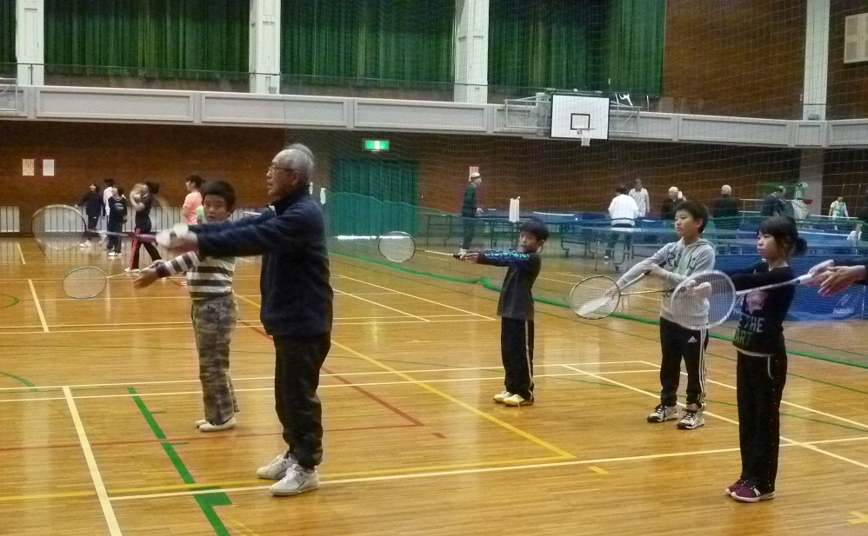

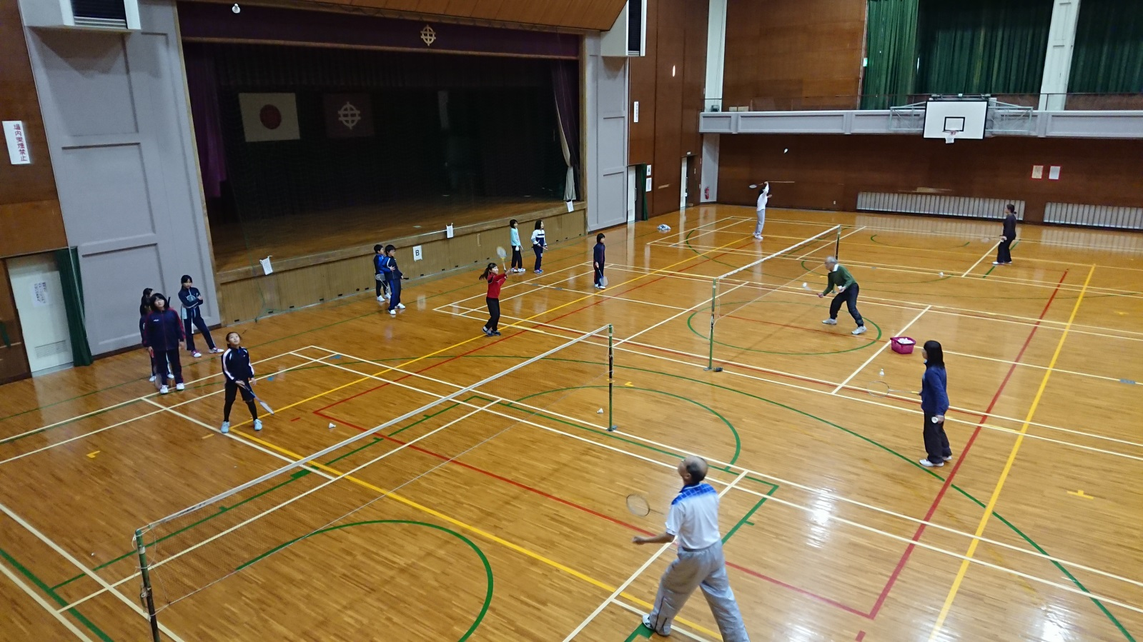

初心者

大歓迎！





□バドミントンを始めたい！

□バドミントンを上達させたい！

□頑張って試合に出たい！

こんな方に

おススメです





初心者・初級・中級の方**(小学生３年生以上)**

対 象

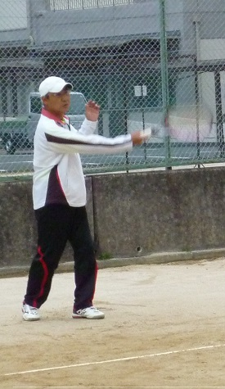

**4月13日～7月6日**

**毎週土曜日　9時30分～11時30分**

**※4月20日はお休みです。**

日 時

申込方法

4月4日（木）までに、体育センターで保険料をお支払い

いただき、お申込みください。

○中学生以下　８５０円、６４歳以下１９００円、６５歳以上１２５０円

|  |
| --- |
| 指導者  和木町体育協会　バドミントン部  定員(２０名)に達した場合は申込みを終了します。 |

和木町体育センター

会 場

主催　和木町体育センター(電話 52-2811)